Фотоотчет о работе Центра «Точка роста».
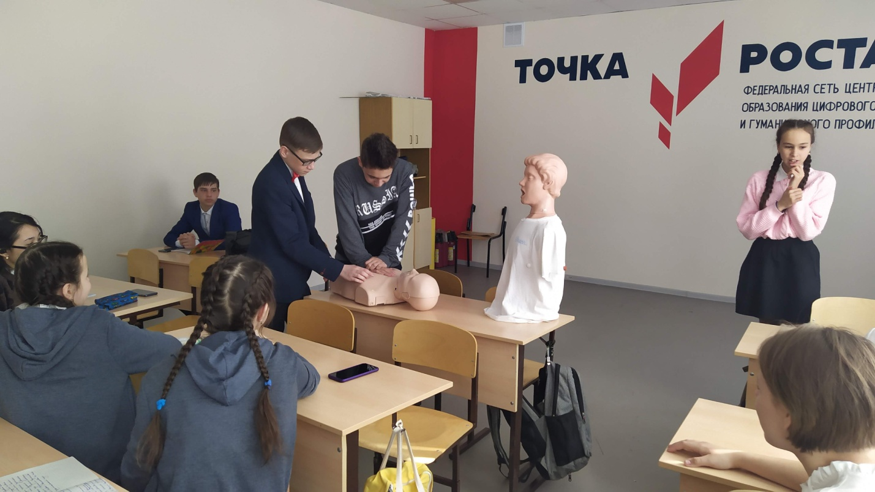В объединении "Безопасный мир" Ребята изучают технологию непрямого массажа сердца.
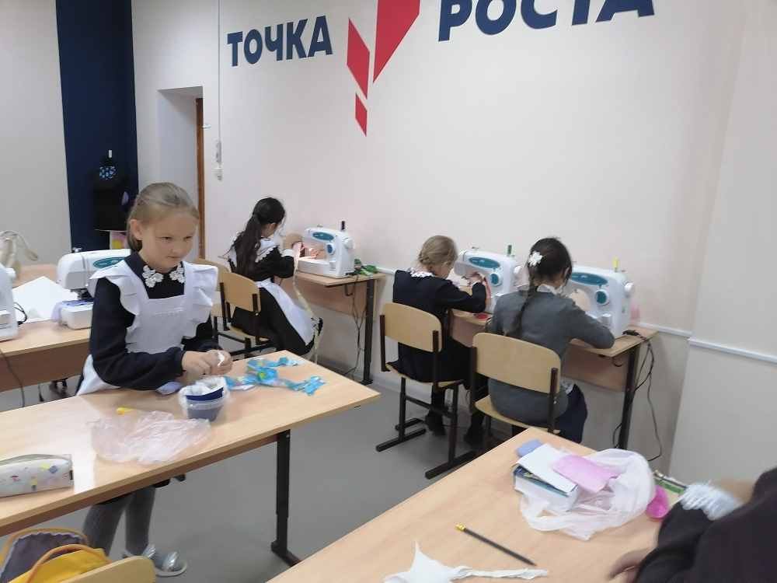На объедении "Технология и дизайн" учащиеся 5 классов, продолжают работу в лоскутной технике "Пэчворг" .
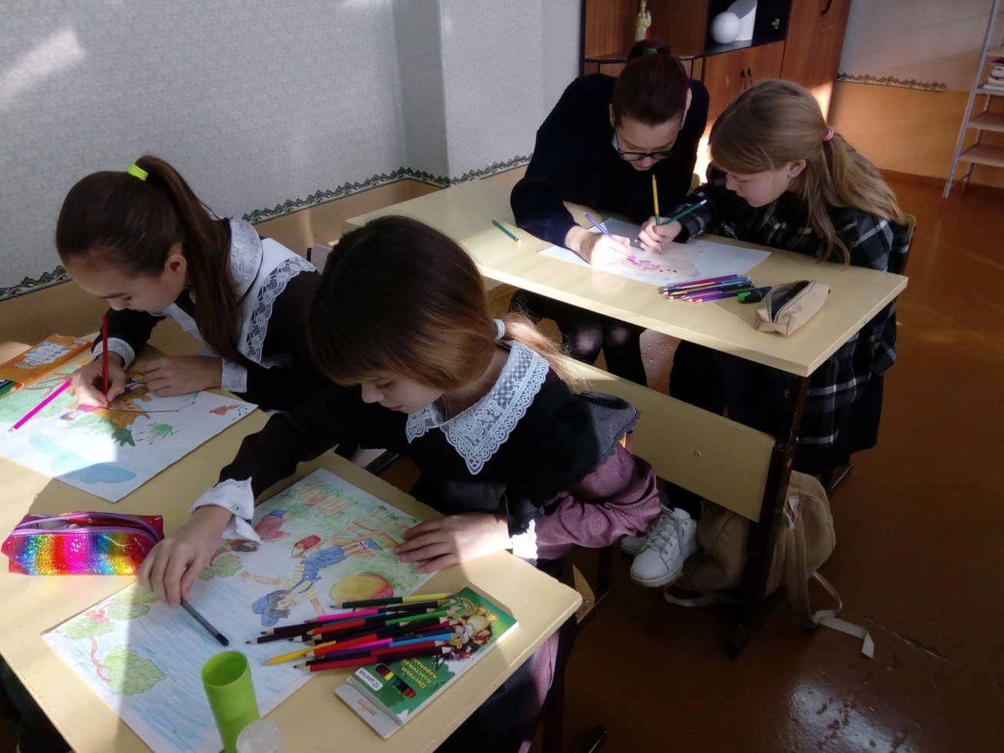Участники кружка “Проектирование в социальной среде” за работой над проектом “Сказочные фантазии”.
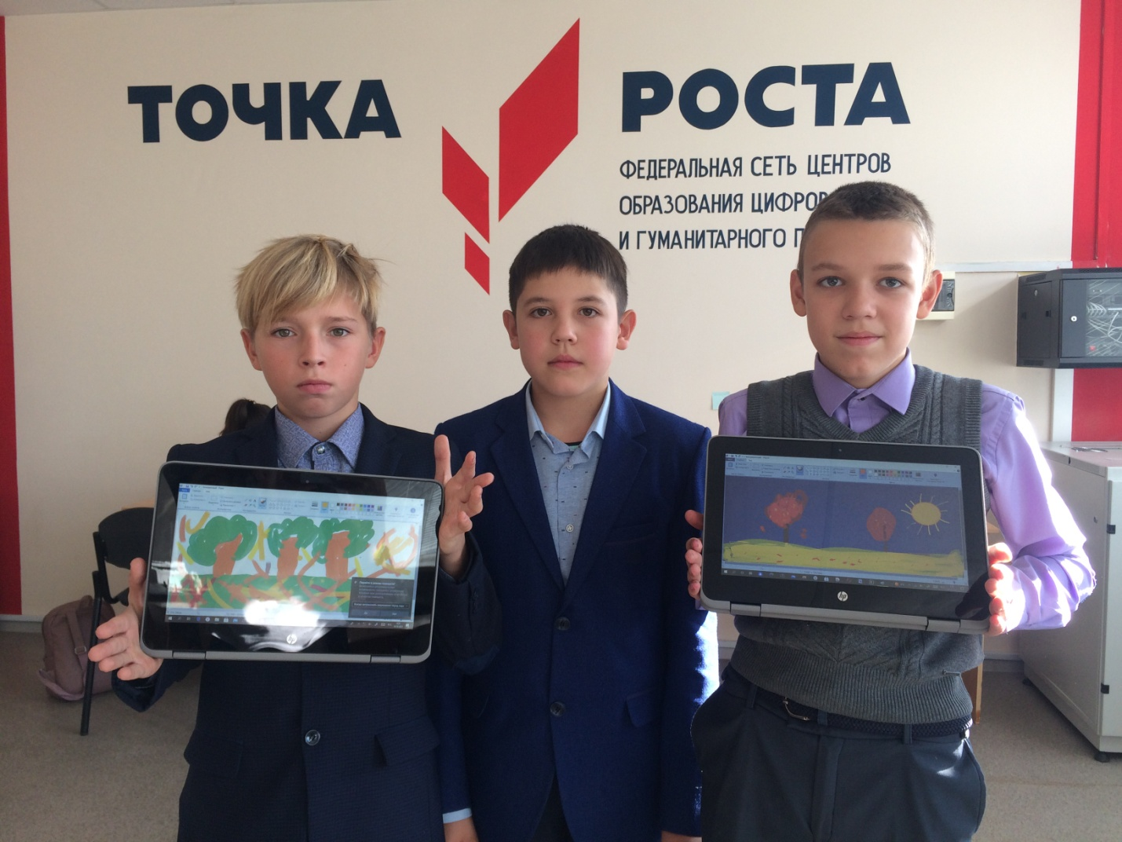Учащиеся 6 класса работают над проектом «Каким я представляю осенний лес».

